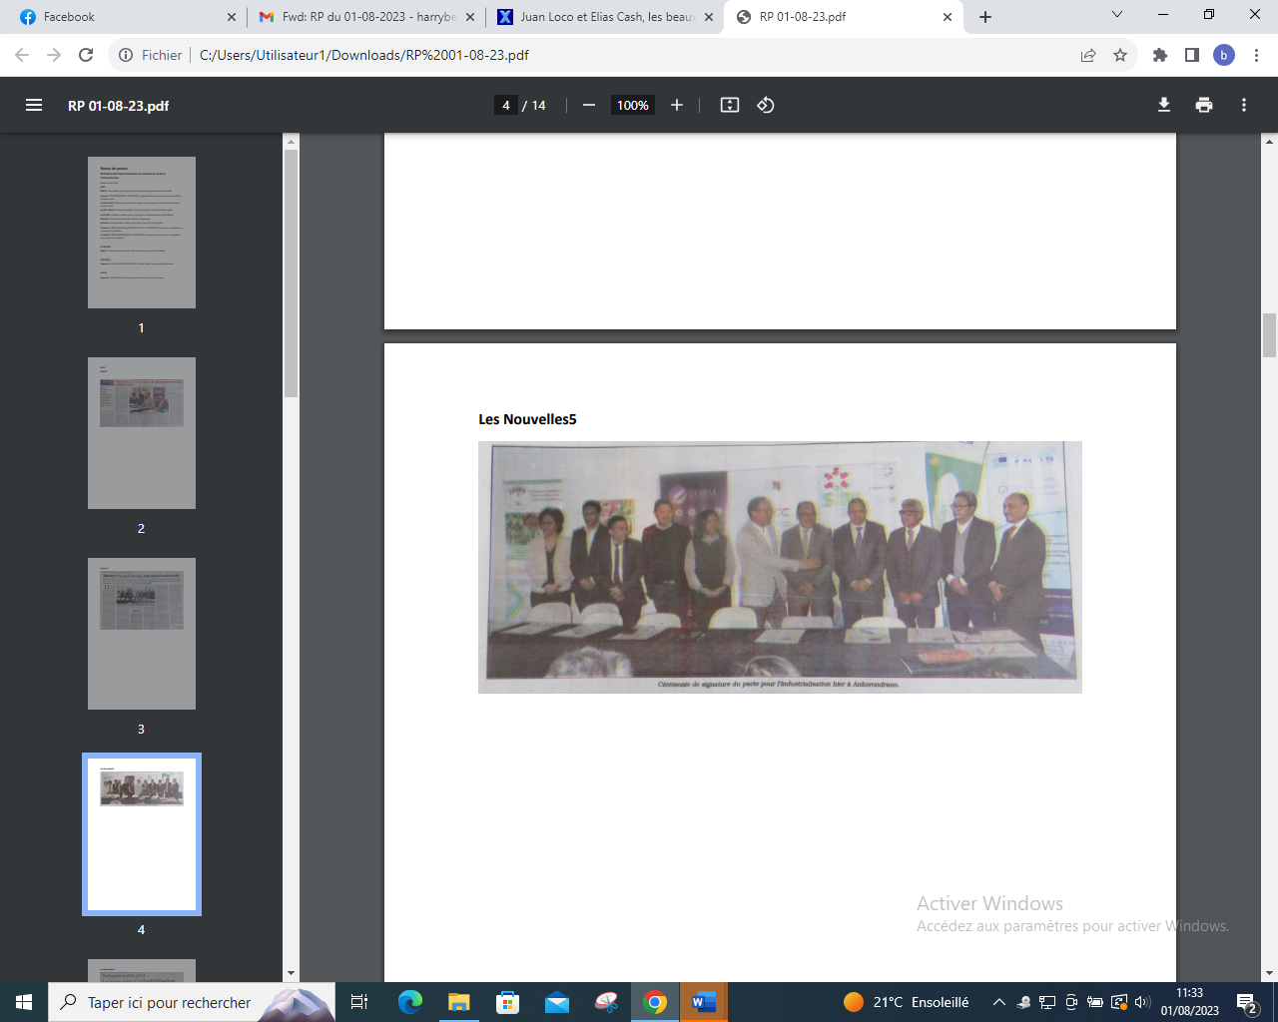

SOURCE : Les Nouvelles 5

AUTEUR :

DATE : 01 Aout 2023